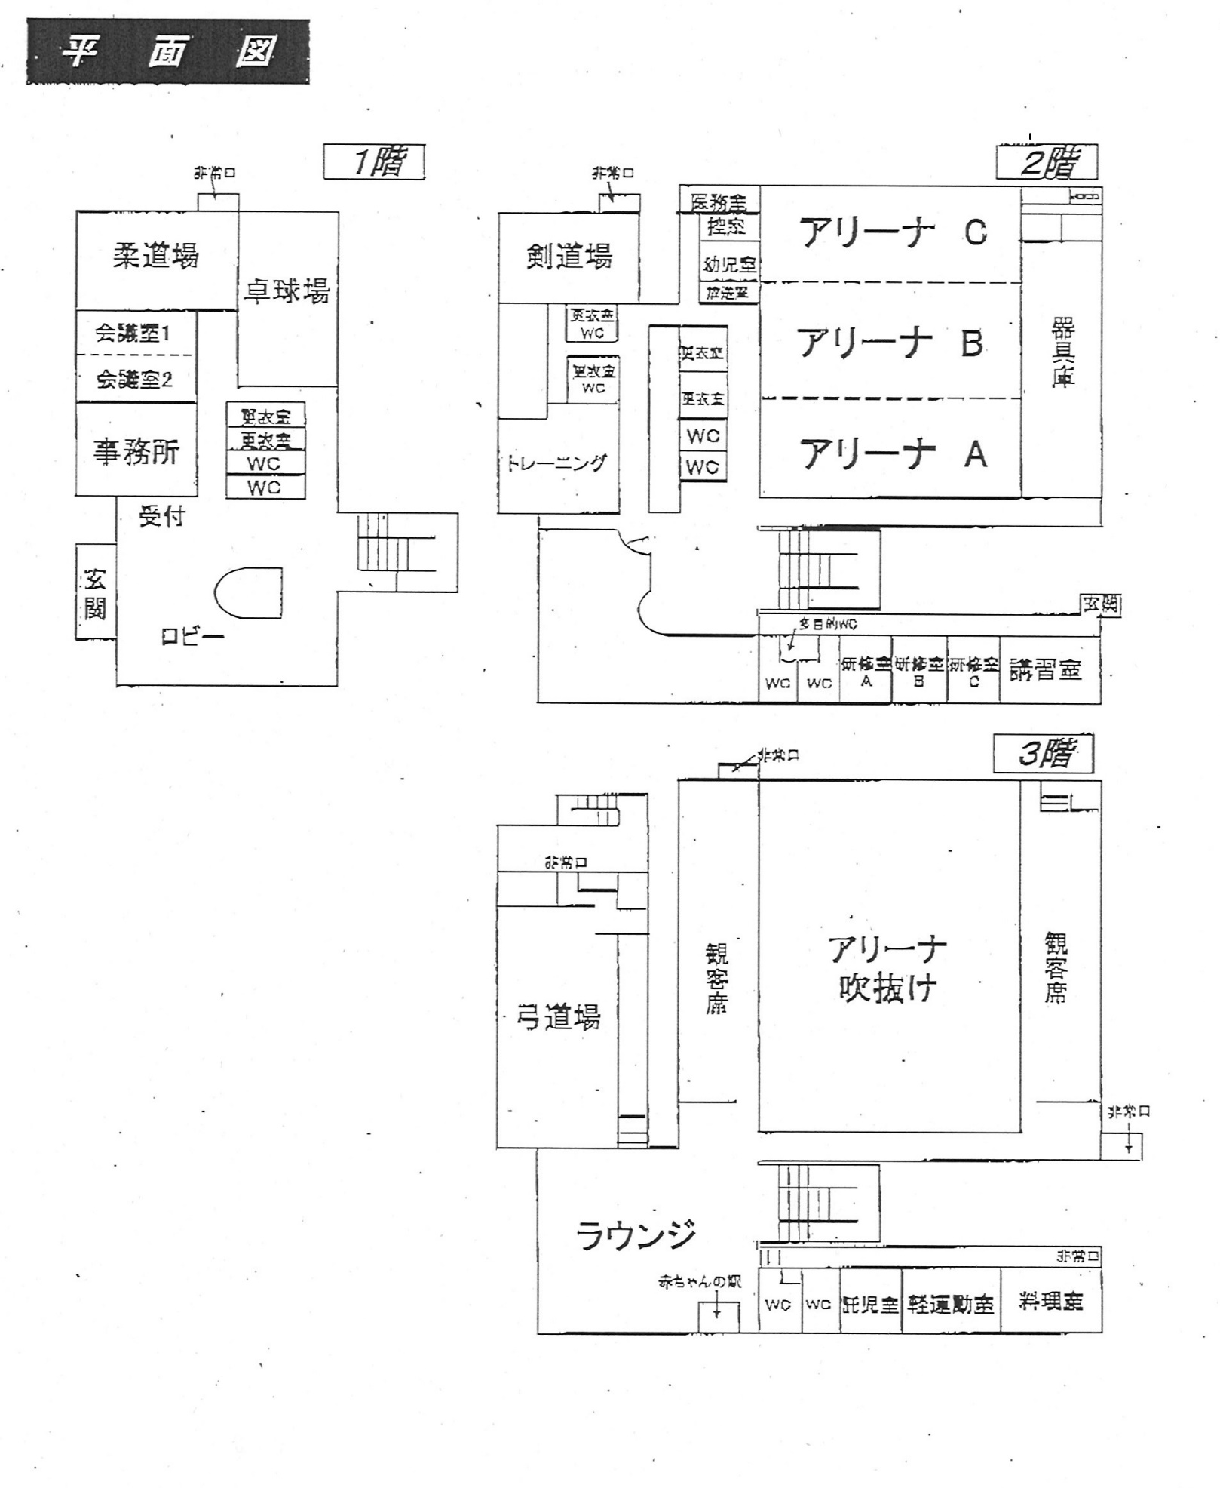

選手

フロア入り口

ツアー

デスク

受付

生徒役員

控室

審判の方の更衣はこちらでお願いします。

アップ

会場

(卓球場)

全て

入り口は

１階

玄関になります。

選手・チーム役員・一般は立入禁止

選手・チーム役員・一般は立入禁止

選手の更衣はこちらでお願いします。

選手・チーム役員・

一般は立入禁止

県内

役員

控室

来賓控室

大会役員室

審判控室

アップ会場

（剣道場）

本部席

ベンチ

メイン

コート

応援

スペース

応援

スペース

大宮体育館